Городской пассажирский транспорт

В 2024 году в сфере транспортного обслуживания населения г.Казани основными направлениями работы оставались качество и комфорт для населения, организация безопасного дорожного движения.
Сегодня комплексная маршрутная сеть внутригородского пассажирского транспорта г.Казани представлена четырьмя видами транспорта и состоит из:
- 54 автобусных маршрута, на которых эксплуатируется 608 единиц подвижного состава и 6 сезонных маршрутов на 13 единиц с общей протяженностью более 1,03 тыс. км;
- 9 трамвайных маршрутов на 87 трамваев с протяженностью 240,5 км;
- 10 троллейбусных маршрутов на 136 троллейбусов с протяженностью 263,5 км;
- одной линии метрополитена из 11 станций протяженностью 18,2 км, обслуживание которой осуществляется 15 составами электропоездов (51 вагон).
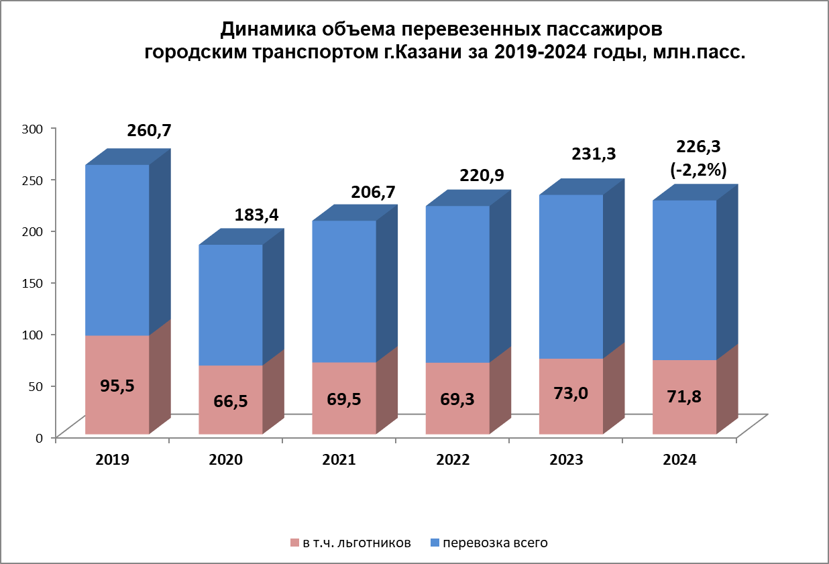
В 2024 году перевезено 226,3 млн пассажиров, что на 2,2% меньше показателя 2023 года. Количество поездок, совершенных гражданами льготных категорий в 2024 году, уменьшилось на 1,6% к уровню 2023 года и составило 71,8 млн поездок (2023 г. – 73 млн поездок).

В г.Казани в среднем ежемесячно пополняется более
124 тыс. льготных транспортных карт, по которым совершается 6,5 млн поездок.

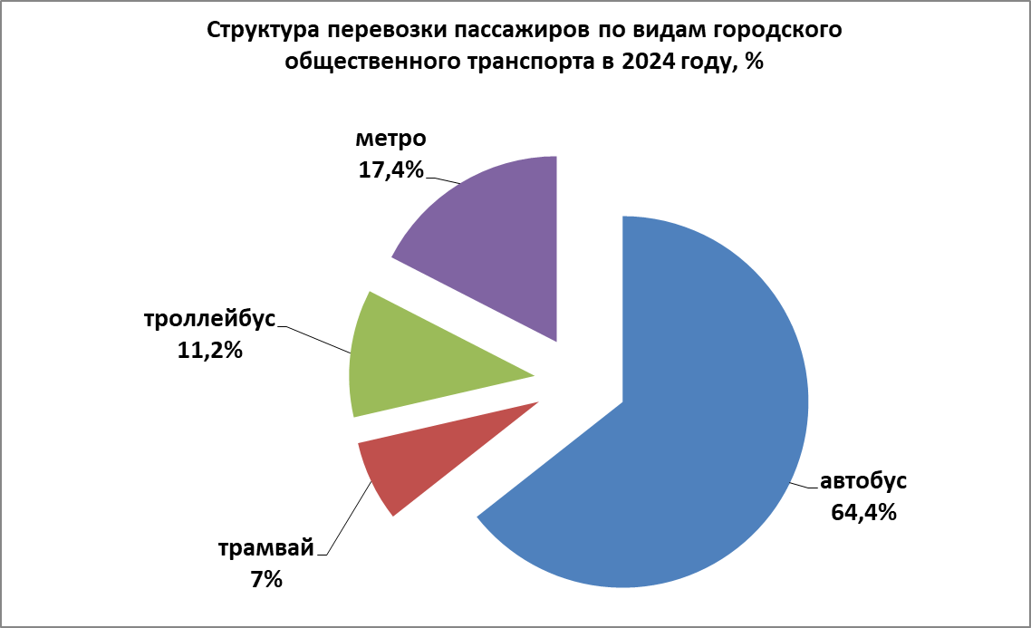
На долю муниципальных унитарных предприятий приходится 87,7% от общего объема перевозок (в 2023 г. – 84,2%). Наиболее крупным перевозчиком является МУП «ПАТП №2», его доля в общем объеме перевозок составляет 52,1%. МУП «Метроэлектротранс» – 35,6%.

Наибольший объем перевозок осуществляется автобусами – 64,4% (около 145,7 млн пассажиров).
В 2024 году городским электрическим транспортом перевезено более
80,7 млн пассажиров, или 35,6% от общего объема перевозок, в том числе:
- трамваями перевезено 15,9 млн пассажиров (7% от общего объема перевозок);
- троллейбусами – 25,3 млн пассажиров (11,2% от общего объема перевозок);
- метрополитеном – 39,4 млн пассажиров (17,4% от общего объема перевозок).
Средний возраст эксплуатируемого в городе автобусного парка составляет 5,95 лет, трамваев – 7,8 лет, троллейбусов – 7,5 лет (без учета списания и постановки на баланс новой партии троллейбусов).
В 2024 году троллейбусный парк пополнился 39 новыми троллейбусами Минского автомобильного завода. К Саммиту стран БРИКС-2024 автотранспортными предприятиями Казани по договорам лизинга приобретены 127 газовых автобусов большой вместимости марки Нефаз.
В дни проведения Саммита с 22 по 24 октября 2024 года работа городского пассажирского транспорта в г.Казани была организована на должном уровне. Для транспортного обеспечения технического персонала, обслуживающего данное мероприятие, дополнительно была организована работа шаттлов.
Для обеспечения качественного движения транспорта и провоза гостей были введены временные ограничения парковки и движения транспорта. В соответствии с утвержденными схемами ограничения движения силами для МКУ «АСУДД» г.Казани было установлено 223 дорожных знака, зачехлено 78 знаков.
Силами МУП «Метроэлектротранс» в отчетном году были выполнены работы по новому строительству и реконструкции контактной сети, а также реконструкции путевого хозяйства, демонтажу аварийных опор и установке новых опор.
В связи с изменением схемы дорожного движения и завершением строительства транспортной развязки на пересечении улиц Горьковское Шоссе – Восстания изменена схема движения троллейбусного маршрута №1 и изменены остановочные пункты автобусных маршрутов №10, №22, №36, №45, №46, №53, №72.
С 29.12.2024 изменилась схема движения троллейбусного маршрута №6 «Сквер им.Г.Тукая – ул.В.Кулагина» в одном направлении при следовании из центра города, что позволило организовать на маршруте три дополнительных остановочных пункта: «Казанский Зооботанический сад», «Квартал Юстиции» и «Танковое училище».
Весь подвижной состав городского пассажирского транспорта работает в автоматизированной системе диспетчерского управления, которая представляет перевозчику данные, позволяющие контролировать выполнение рейсов, их регулярность и скоростной режим.
Всего в городе на крупных пассажирообразующих остановочных пунктах в 2024 году работало 380 электронных информационных табло.
Продолжается работа по развитию автоматизированной системы оплаты проезда на городском пассажирском транспорте г.Казани. Всего с начала внедрения транспортной карты выпущено более 2,7 млн электронных проездных билетов. Сегодня в г.Казани функционируют более 402 пункта пополнения транспортных карт.
Для удобства пассажиров и оптимизации расходов транспортных предприятий на всем подвижном составе наземного электрического транспорта и на 42 автобусах внедрена бескондукторная система оплаты проезда, в 2025 году планируется завершить внедрение на всем подвижном составе автобусного парка. На всех станциях метрополитена запущен сервис оплата проезда по биометрии.
В 2024 году установлено и приведено в соответствие свыше 3400 дорожных знаков. Установлено 58 светофоров типа Т-7 на 31 пешеходном переходе. На 7 регулируемых перекрестках установлены устройства голосового сопровождения пешеходов «Триоль-М» для людей с нарушением зрения, выполнена покраска 132 шкафов управления светофорами, отработаны более 1500 заявок по неисправности светофорных объектов.
В 2024 году за счет остатков муниципального дорожного фонда 5 аварийно-опасных участков обустроены светофорными объектами.
На сегодняшний день подключено к адаптивной системе управления дорожным движением 266 светофорных объекта из 513, из них 30 в 2024 году.
В г.Казани действует система единого городского парковочного пространства. На конец 2024 года на 197 участках, расположенных вдоль улично-дорожной сети, организовано 8721 парковочных места. Для оплаты парковки установлено 90 паркоматов, работали 24 автомобилей с комплексами видеофиксации, 34 стационарных камеры и 5 ручных комплексов.
Продолжена работа по установке блокираторов на колеса в целях привлечения к административной ответственности нарушителей – владельцев автомобилей. Благодаря принятым мерам размещение автомобилей со снятыми государственными номерами носит единичный характер.
В 2024 году в г.Казани запущены сервисы бесстанционного проката электросамокатов и велосипедов.
Продолжил работу сервис каршеринговых автомобилей, для которых предоставлено право льготной парковки на муниципальных парковочных местах. На конец года в реестр внесено 848 каршеринговых автомобиля.
На муниципальных парковках предоставляется льгота для электромобилей, на конец года в реестр внесено 886 электромобилей.
Планы на 2025 год:
- повышение качества транспортного обслуживания населения г.Казани и обеспечение безопасности дорожного движения;
- расширение зон парковочного пространства;
- обновление подвижного состава;
- дальнейший переход на бескондукторную систему оплаты проезда на автобусных маршрутах;
- подключение светофорных объектов к адаптивной системе управления дорожным движением;
- установка новых светофорных объектов;
- организация и проведение мероприятий, связанных с 20-летием открытия движения метрополитена в г.Казани.

